Webpack

코드들을 의존하는 순서대로 합쳐서 하나의 또는 여러 개의 결과물을 만들어낸다.

일일이 HTML을 불러오는게 아니라 자바스크립트 파일에서 Import를 통해서 번들링 작업을 통해 불러와준다.

-원한다면 규

ES6 모던 자바스크립트

구형브라우저에서 일부가 지원이 안된다.

바벨이라는 것을 사용.하여 구형 자바스크립트도 지원하게된다.

Sass 사용 할 수 도 있다.

바벨-자바스크립트 변환도구 이다.

-https://babeljs.io/

[https://codesandbox](https://codesandbox.io/s/4r6lqrlvj9)

<https://bit.ly/beginreact>

import React, { Component } from 'react';

class App extends Component {

render() {

return (

<div>

<h1>안녕하세요 리액트</h1>

</div>

);

}

}

export default App;

사용 할 때 import React를 꼭 해줘야한다.

컴포넌트를 만드는 두가지 방법

1. 클래스를 통해서 만드는 방법이 가장 일반적인 방법

import React, { Component } from 'react';

class App extends Component {

render() {

return (

<div>

<h1>안녕하세요 리액트</h1>

</div>

);

}

}

JSX 기반의 형태로 함수를 리턴 해줘야한다.

1. 함수를 통해서 만드는 것.

JSX는

태그가 꼭 닫혀서 사용되어야 한다.

<input type=”button”/>닫아줘야 오류가 안난다.

위에처럼 닫아주는 마지막 표시 기호를 셀프클로징태그라고한다.

두개 이상의 엘리먼트는 무조건 하나의 엘리먼트로 감싸져있어야한다.

이렇게 두개가 쓰는게 귀찮거나 불편하게 된다면 Fragment를 사용해서 간단하게 할 수 도 있다.

16.2v에서 사용가능

<div>H</div>

<dive>S</div>

위의 코드처럼 작성하면 에러가 뜬다 하지만. 밑의 코드처럼 하면 에러가 안뜬다.

<div>

<div>H</div>

<dive>S</div>

</div>

FRAGMENT 사용

import React, { Component,Fragment } from 'react';

class App extends Component {

render() {

return (

<Fragment>

<h1>안녕하세요 리액트</h1>

<input type="text"/>

</Fragment>

);

}

}

export default App;

JSX 안에 자바스크립트 값 사용하기

import React, { Component,Fragment } from 'react';

class App extends Component {

render() {

const name='react';

return (

<div>

hello{name}

</div>

);

}

}

export default App;

const

let

스코프가 블록 단위이다. 둘다.

Var vs const vs let

Var는 잘 사용하지 않는다.

Const는 한번 선언 후 고정적인 값에 사용

Let은 유동적인 값을 사용할 때 선언

조건부 렌더링

JSX내부에서 조건부 렌더링을 할 때는 보통 삼항 연산자를 사용하거나, AND 연산자를 사용합니다. 반면에 if문을 사용 할 수 는 없습니다. 사용하려면 IIFE(즉시실행함수 표현)을 사용해야합니다.

import React, { Component,Fragment } from 'react';

class App extends Component {

render() {

const name='veloopoart';

return (

<div>{

1+1===3

?'맞다'

:'틀리다!'

}

</div>

);

}

}

export default App;

조건부 if를 엔드를 사용해서 나타낸 경우 조건부 렌더링

import React, { Component,Fragment } from 'react';

class App extends Component {

render() {

const name ='veloport!';

return (

<div>{

name==='veloport!'&& <div>벨로퍼티</div>

}

</div>

);

}

}

export default App;

일치 하지 않으면 화면에 표시 되지 않는다.

조건이 여러 개인 경우에는 JSX 밖에 부분에서 하는 것이 일반적이다.

JSX에서 내부에서 여러가지 조건을 적용하려면 IIFE를 함수 선언하고 바로 호출해서 사용 할 수 있다.

import React, { Component,Fragment } from 'react';

class App extends Component {

render() {

const value =1;

return (

<div>{

function(){

if(value===1)return <div>1</div>

if (value ===2) return <div>2</div>

if (value ===3) return <div>3</div>

return <div>없다.</div>

}

}

</div>

);

}

}

export default App;

함수를 호출하기 전의 코드 함수 호출후의 코드는 아래와 같다.

import React, { Component,Fragment } from 'react';

class App extends Component {

render() {

const value =1;

return (

<div>{

(function(){

if(value===1)return <div>1</div>

if (value ===2) return <div>2</div>

if (value ===3) return <div>3</div>

return <div>없다.</div>

})() 호출부분

}

</div>

);

}

}

리액트에서 CSS를 삽입 할 때는 객체 상태로 입력해준다.

Const style=등등

import React, { Component } from 'react';

class App extends Component {

render() {

const style={

backgroundColor:'black',

padding:'16px',

color:'white',

fontSize:'36px'

};

return (

<div style={style}>

<h1>안녕하세요 리액트</h1>

</div>

);

}

}

export default App;

위의 형식처럼 스타일을 적용해서 사용 할 수 있다.

JSX에서 클래스를 사용 하는 방법.

1. import를 해서 적용시키기
2. div className=”App(파일명)”를 통해서 적용이가능하다.

import React, { Component } from 'react';

import './App.css';

class App extends Component {

render() {

return (

<div className="App">

<h1>안녕하세요 리액트</h1>

</div>

);

}

}

export default App;

-------App.css파일을 만들어서 위의 소스에 적용

.App{

background:black;

color: aqua;

font-size: 36px;

padding: 1rem;

font-weight:600;

}

--리액트 주석처리방법

import React, { Component } from 'react';

import './App.css';

class App extends Component {

render() {

return(

<div>

{/*주석처리 방법이다.*/}

<h1

//내가여기에 주석을 달거야

>리액트</h1>

</div>

);

}

}

export default App;

Props와 State

리액트에서 데이터를 다룰 때 사용하는 것이다.

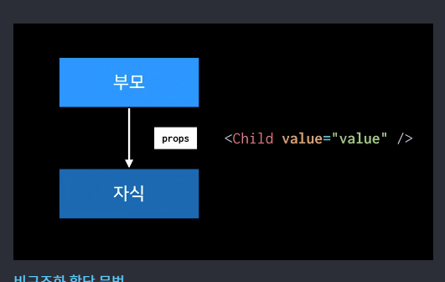

부모 컴포넌트가 자식 컴포넌트한테 데이터를 전달할 때 props를 사용한다.

사용예시 세련된코드 최신형

import React, { Component } from 'react';

class MyName extends Component {

static defaultProps = {

name: '기본이름'

};

render() {

return (

<div>

안녕하세요!제이름은<b>{this.props.name}</b>에요.

</div>

);

}

}

export default MyName;

-------------파일을 두개 생성해서 상속 받을 수 있도록 하는 예제

import React, { Component } from 'react';

import MyName from './MyName';

class App extends Component {

render() {

return<MyName name="리액트"/>;

}

}

export default App;

별다른 기능없이 값을 받아와서 보여주는 경우에는 보통 함수형 자바스립트를 사용한다.

import React from 'react';

const MyName = ({ name }) => {

return (

<div>

안녕하세요! 제 이름은 {name} 입니다.

</div>

);

};

export default MyName;

함수형 컴포넌트로 작성 프롭스만 단순히 받아서 보여주는 경우

상단에 REACT를 유지해야한다 왜냐하면 컴포너트 내에서 JSX를 운영하기 위해 필요하다.

import React,{Component} from 'react';

const MyName=({name})=>{

return <div>안녕하세요 ! 제이름은 {name} 입니다.</div>;

};

MyName.defaultProps={

name: 'velopert'

};

export default MyName;

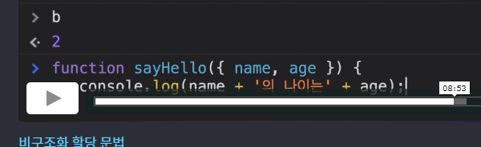

함수형 컴포넌트는 마운트 속도가 빠르다.

Props값은 부모가 자식한테 주는 값이다.

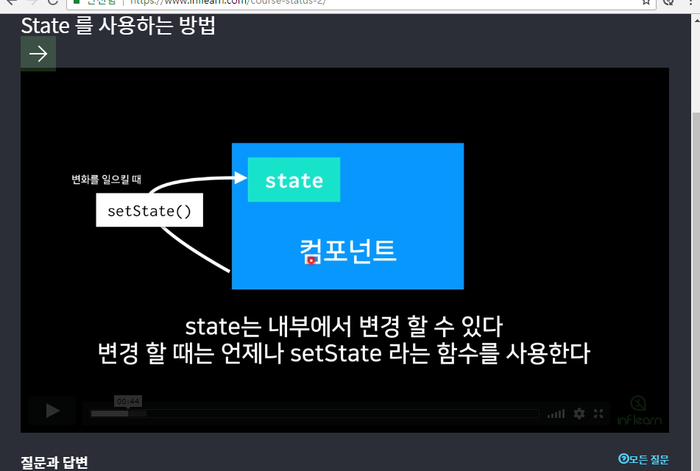

State는 처음에는 자기가 갖고있다가 변화가 필요하면 컴포넌트의 내장함수인 setState()를 통해 사용한다.

카운터에서 +,-가 있다여기서 해당 버튼을 클릭시에 값이 변화됨을 실시해보자.

State를 선언할 때에는 다른 문자열이나 , 다른 것들이면 안되고 객체여야 선언이 가능하다.

|  |
| --- |
| App.js |
| import React, { Component } from 'react';  import Counter from './Counter';  class App extends Component {  render() {  return <Counter/>;  }  }  export default App; |

|  |
| --- |
| Counter.js |
| import React,{Component} from 'react';  class Counter extends Component{  render(){  return(  <div>  <h1>카운터</h1>  <div>값: 0</div>  <button>+</button>  <button>-</button>  </div>  )  }  }  export default Counter; |

값에 변화를 주기위해서는 커스텀 메소드를 만들어줘야한다.

handleIncrease=()=>{}

handleDecrese=()=>{}

이런형식

업데이트를 할 때에는 항상 this.setState를 사용해서 한다.

|  |
| --- |
| 증가/감소 버튼 만들어서 적용 핸들러 다루는방법 |
| import React,{Component} from 'react';  class Counter extends Component{  state={  number:1  }  handleIncrease=()=>{  this.setState(  {  number:this.state.number+1  }  )  }  handleDecrese=()=>{  this.setState(  {  number: this.state.number-1  })  }  render(){  return(  <div>  <h1>카운터</h1>  <div>값: {this.state.number}</div>  <button onClick={this.handleIncrease}>+</button>  <button onClick={this.handleDecrese}>-</button>  </div>  )  }  }  export default Counter; |

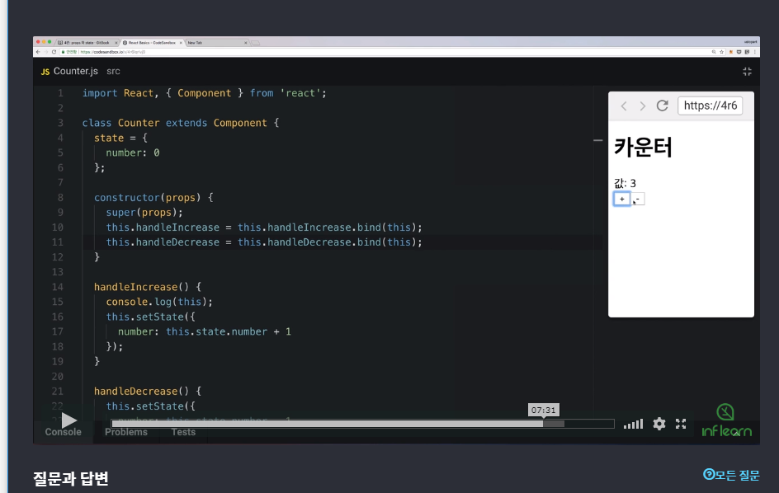이런 식으로도 사용이 가능하다.

<LifeCycle API>생명주기

컴포넌트가 우리 브라우저 상에서 나타날 때 업데이트 될 떄 사라 질 때 사용한다.

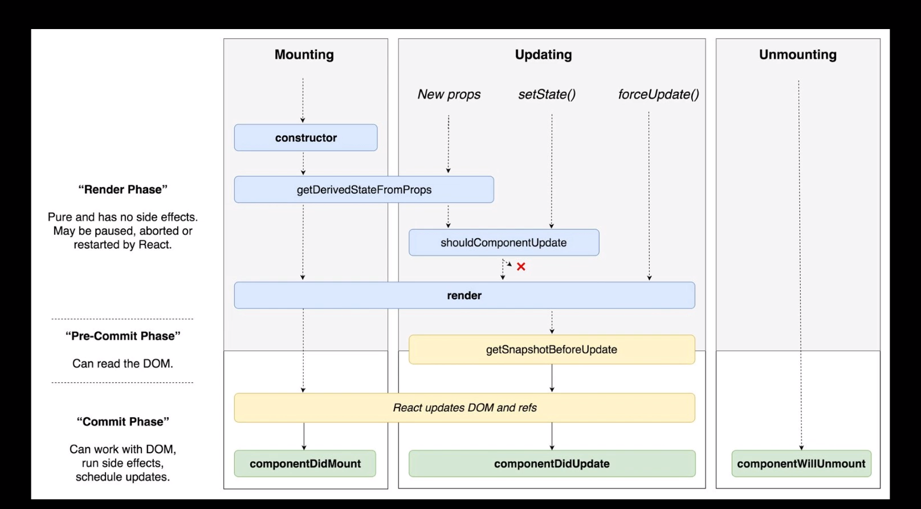

마운팅->컴포넌트가 우리 브라우저상에 나타나는 것을 말함

가장 먼저 실행되는 단계

초기설정, 미리 선작업을 여기서 처리한다.(컨스트럭터)

getDerivedStateFromProps->프롭스로 받은 값을 스테이트로 그래도 동기화 시키고 싶을 때 사용.

Render 내부에서 사용할 것들을 정의

업데이팅-> 상태가 변경될 때

언마운팅-> 데이터가 사라질떄

componentDidMount를 사용하면 API요청과 어떤 차트를 어디에 그려주세요 라든지 그런 부분을 형성하게끔 도와준다. 이벤트를 리스닝 API를 요청한다던지 등등

shouldComponentUpdate 컴포넌트의 성능을 최적화 할 때 사용된다.

getSnapshotBeforeUpdate -> 렌더링을 한 다음에 브라우저에 반영되기 전에 호출되는 함수

componentDidMount(){

//외부 라이브러리연동:D3,masonry,etc

//컴포넌트에서 필요한 데이터요청: Ajax,GraphQl,etc

//DOM에 관련된 작업: 스크롤설정 크기 읽어오기 등을 할 때 사용한다.

|  |
| --- |
| 특정돔에 이벤트를 넣을 때도 사용한다. |
| import React,{Component}from 'react';  class App extends Component{  constructor(props){  super(props);  console.log('constructor');  }  componentDidMount(){  console.log('componentDidMount');  console.log(this.myDiv.getBoundingClientRect().height);  }  render(){  return(  <div ref={ref=>this.myDiv=ref}>  안녕하세요.  </div>  );  }  }  export default App; |

}

static getDerivedStateFromProps(nextProps,prevState){

nextProps는 다음에 받아 올 값을 나타내고 preState 업데이트 되기전에 상태

|  |
| --- |
| App.js |
| import React,{Component}from 'react';  import MyComponent from './MyComponent';  class App extends Component{  state={  counter:1,  }  constructor(props){  super(props);  console.log('constructor');  }  componentDidMount(){  console.log('componentDidMount');  console.log(this.myDiv.getBoundingClientRect().height);  }  handleClick = () => {  this.setState({  counter:this.state.counter + 1  });  }  render(){  return(  <div ref={ref=>this.myDiv=ref}>  안녕하세요.  <MyComponent value={this.state.counter}/>  <button onClick={this.handleClick}>Click Me</button>  </div>  );  }  }  export default App; |

|  |
| --- |
| MyComponent.js |
| import React, {Component} from 'react';  class MyComponent extends Component{  state={  value:0  };  static getDerivedStateFromProps(nextProps,prevState){  if(prevState.value !==nextProps.value){  return{  value:nextProps.value  }  }  return null;  }  render(){  return(  <div>  <p>props:{this.props.value}</p>  <p>state:{this.state.value}</p>  </div>  )  }  }  export default MyComponent; |

shoulComponentUpdate

//return false 하면 업데이트를 안함

//return this.props.checked !==nextProps.checked

return true;

따로 설정하지 않으면 return true가 설정된다.

getSnapshotBeforeUpdate()

컴포넌트가 업데이트가 되서 브라우저 돔에 반영되기 직전에 바로 호출되는 함수

1render()

2getSnapshotBeforUpdate()

실제 DOM에 변화발생

componentDidUpdate를 통해 이 Api를 통해서, Dom변화가 일어나기 직전의 DOM상태를 가져오고, 여기서 리탄하는 값은 componentDidUpdate에서 3번째 파라미터로 받아올 수 있게 된다.

Dom 업데이트가 일어나기 직전의 시점입니다.

새 데이터가 상단ㅇ ㅔ추가되어도 스크롤바를 유지해보겠습니다.

scrollHeight는 전 후를 비교해서 스크롤 위치를 설정하기 위함이고,

scrollTop은 이기능이 크롬에 이미 구현되어 있는데,

componentDidCatch

componentDidCatch(error,info){

this.setState({

error: true});

}

|  |
| --- |
| 18.07.05전체소스 |
| import React, { Component } from 'react';  import MyComponent from './MyComponent';  class App extends Component {  state = {  counter: 1,  error: false  };  componentDidCatch(error, info) {  this.setState({  error: true,  });  }  constructor(props) {  super(props);  console.log('constructor');  }  componentDidMount() {  console.log('componentDidMount');  console.log(this.myDiv.getBoundingClientRect().height);  }  handleClick = () => {  this.setState({  counter: this.state.counter + 1  });  };  render() {  if (this.state.error) {  return <div>에러</div>;  }  return (  <div ref={ref => (this.myDiv = ref)}>  안녕하세요.  {this.state.counter < 10 && <MyComponent value={this.state.counter} />}  <button onClick={this.handleClick}>Click Me</button>  </div>  );  }  }  export default App; |

|  |
| --- |
| 18.07.05 전체소스 |
| import React, {Component} from 'react';  class MyComponent extends Component{  state={  value:0  };  static getDerivedStateFromProps(nextProps,prevState){  if(prevState.value !==nextProps.value){  return{  value:nextProps.value  }  }  return null;  }  shouldComponentUpdate(nextProps,nextState){  if(nextProps.value===10) return false;  return true;  }  componentDidUpdate(prevProps,prevState){  if(this.props.value !==prevProps.value){  console.log('value 값이 바뀌었다!',this.props.value);  }  }  componenetWillUnmount(){  console.log('GoodBye');  }  render(){  return(  <div>  <p>props:{this.props.value}</p>  <p>state:{this.state.value}</p>  </div>  )  }  }  export default MyComponent; |

Create React App을 통해서 작업을 한다.

해당 디렉토리로 가서

Npx create-react-app contact-app 이렇게 치면 프로젝트 생성이 된다.

Contact-app은 프로젝트명을 써주면된다.

Reactjs code snippets를 다운 받고 rcc를 입력하면 기초 리액트 함수들이 자동으로 입력된다.

import React, { Component } from 'react';

class PhoneForm extends Component {

render() {

return (

<div>

</div>

);

}

}

export default PhoneForm;

rsc는 함수형 콤포넌트를 자동생성해준다 형식.;

import React from 'react';

const PhoneForm = () => {

return (

<div>

</div>

);

};

export default PhoneForm;

import React, { Component } from 'react';

class PhoneForm extends Component {

state={

name: '',

phone:'',

}

handleChange=(e)=>{

this.setState({

[e.target.name] : e.target.value

});

}

render() {

return (

<form>

<input name="name"

placeholder="이름"

onChange={this.handleChange}

value={this.state.name}/>

<input placeholder="전화번호"

name="phone"

onChange={this.handleChange}

value={this.state.phone}/>

<div>

{this.state.name} {this.state.phone}

</div>

</form>

);

}

}

export default PhoneForm;

해당경로가서 yarn start하면 서버가 켜짐

4일차

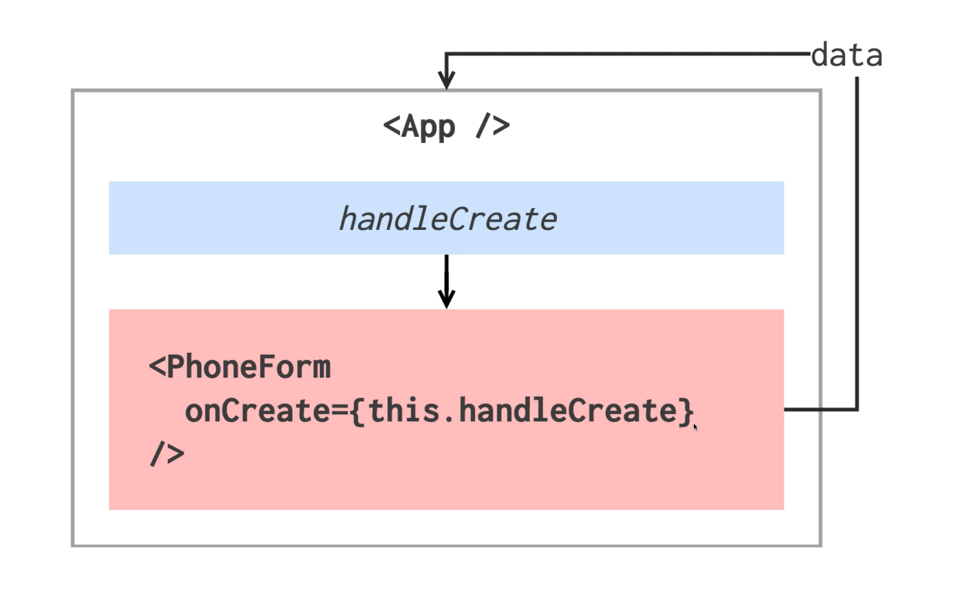

자식 컴포넌트가 부모한테 값 전달하기

앱 컴포넌트 안에 핸들 컴포넌트 크레이트를 만든다.

그리고 자식 컴포넌트에 프롭스 전달해서 함수를 호출해서 데이터에 저장해서 사용하게 된다.

|  |
| --- |
| 방법1 |
| import React, { Component } from 'react';  class PhoneForm extends Component {  state={  name:'',  phone:'',  }  handleChange=(e)=>{  this.setState({  [e.target.name]:e.target.value  });  }  handleSubmit=(e)=>{  e.preventDefault();  this.props.onCreate({  name: this.state.name,  phone:this.state.phone,  })  //APP선언했던 create를 호출한다.프롭스값으로  //페이지가 리로딩 되는 것을 막아준다. 등록 버튼을 누르게되면 리로딩 되는 것 때문에 이렇게 한다.  //월래해야 하는 작업을 prevnetDefault()가 막아준다.  }  render() {  return (  <form onSubmit={this.handleSubmit}>  <input name="name"  placeholder="이름"  onChange={this.handleChange}  value={this.state.name}  />  <input name="phone"  placeholder="번호"  onChange={this.handleChange}  value={this.state.phone}  />  <button type="submit">등록</button>  <div>  {this.state.name} {this.state.phone}  </div>  </form>  );  }  }  export default PhoneForm; |

|  |
| --- |
| 방법2) oncreate부분 변경된것 |
| import React, { Component } from 'react';  class PhoneForm extends Component {  state={  name:'',  phone:'',  }  handleChange=(e)=>{  this.setState({  [e.target.name]:e.target.value  });  }  handleSubmit=(e)=>{  e.preventDefault();  this.props.onCreate(this.state);  //APP선언했던 create를 호출한다.프롭스값으로  //페이지가 리로딩 되는 것을 막아준다. 등록 버튼을 누르게되면 리로딩 되는 것 때문에 이렇게 한다.  //월래해야 하는 작업을 prevnetDefault()가 막아준다.  }  render() {  return (  <form onSubmit={this.handleSubmit}>  <input name="name"  placeholder="이름"  onChange={this.handleChange}  value={this.state.name}  />  <input name="phone"  placeholder="번호"  onChange={this.handleChange}  value={this.state.phone}  />  <button type="submit">등록</button>  <div>  {this.state.name} {this.state.phone}  </div>  </form>  );  }  }  export default PhoneForm; |

5일차

Javascript 배열 내장함수 map!

map이란

배열을 특정함수를 사용하여 전체적으로 변환해주고 싶을 때 사용.  
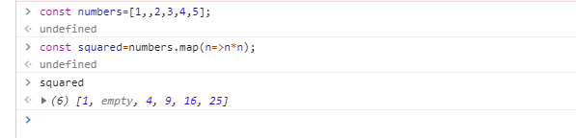

|  |
| --- |
| PhoneInfo.js |
| import React, { Component } from 'react';  class PhoneInfo extends Component {  render() {  const{name,phone,id}=this.props.info;//비구조할당  const style={  border: '1px solid black',  padding: '8px',  margin: '8px',  };  return (  <div style={style}>  <div><b>{name}</b></div>  <div><b>{phone}</b></div>  </div>  );  }  }  export default PhoneInfo; |

|  |
| --- |
| App.js |
| import React, { Component } from 'react';  import PhoneForm from './components/PhoneForm';  import PhoneInfoList from './components/PhoneInfoList';  class App extends Component {  id=0;  state={  information:[],  }  handleCreate=(data)=>{  const{information}=this.state;  this.setState({  information: information.concat({  ...data,  id:this.id++  })  });  }  render() {  return (  <div>  <PhoneForm onCreate={this.handleCreate}/>  <PhoneInfoList data={this.state.information}/>  </div>  );  }  }  export default App; |

|  |
| --- |
| PhoneInfoList.js |
| // if(!data)return null;  import React, { Component } from 'react';  import PhoneInfo from './PhoneInfo';  class PhoneInfoList extends Component {  static defaultProps={  data:[]  }  render() {  const {data}=this.props;  const list=data.map(  info=>(<PhoneInfo info={info} key={info.id}/>)  );  return (  <div>  {list}  </div>  );  }  }  export default PhoneInfoList; |

|  |
| --- |
| PhoneForm.js |
| import React, { Component } from 'react';  class PhoneForm extends Component {  state={  name:'',  phone:'',  }  handleChange=(e)=>{  this.setState({  [e.target.name]:e.target.value  });  }  handleSubmit=(e)=>{  e.preventDefault();  this.props.onCreate(this.state);  this.setState({  name:'',  phone:'',  })  //APP선언했던 create를 호출한다.프롭스값으로  //페이지가 리로딩 되는 것을 막아준다. 등록 버튼을 누르게되면 리로딩 되는 것 때문에 이렇게 한다.  //월래해야 하는 작업을 prevnetDefault()가 막아준다.  }  render() {  return (  <form onSubmit={this.handleSubmit}>  <input name="name"  placeholder="이름"  onChange={this.handleChange}  value={this.state.name}  />  <input name="phone"  placeholder="번호"  onChange={this.handleChange}  value={this.state.phone}  />  <button type="submit">등록</button>  </form>  );  }  }  export default PhoneForm; |

배열을 맵에 넣어서 사용.

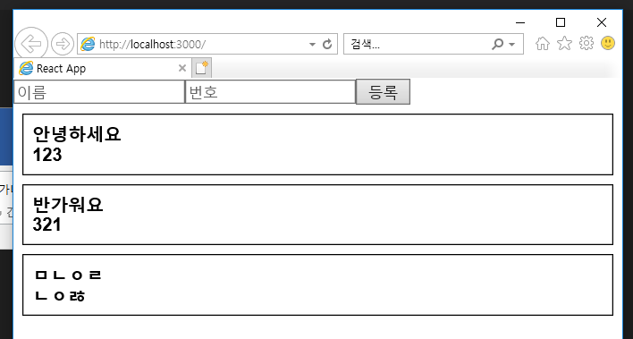

불변성을 유지하면서 사용하는 수정 혹은 제거 방법을 배운다.

사용되는 것은 .slice 혹은 .filter 입니다.

.slice(시작점,끝점)는 배열안에 (시작점,끝점)까지의 값을 가져오게 해주는 기능을 갖고있다.

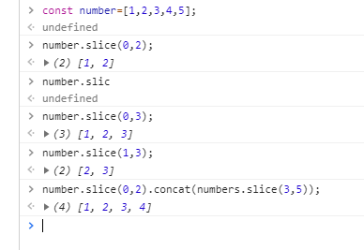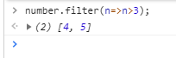n이 3보다 큰 것을 가져올 때에 사용.

이렇게 골라서 가져와도 원래 배열에 값은 변하지 않는다. 따라서 우리는 불변성을 지키면서 데이터를 업데이트 해 줄 수 있다.

제거 할 때는 filter를 사용

[

…numbers.slice(0,2),

9,

…number.slice(3,5)

]

결과 (5) [1,2,9,4,5]

Ref는 보통 포커스를 줄 때 사용한다. 특정 돔의 크기와 스크롤 등 직접적인 접근이 필요할때사용한다. 외부라이브러리를 연동할때도 사용한다.

마지막-프리티어 리액트 컴포넌트 스타일링 SaaS 사용

Immutable 라이브러리 배워두기

리덕스 사용 데이터 관리- 업데이트 모집을 다른 파일로 나눔 상태 관리 라이브러리

리액트 라우터 여러페이지 연결

타입스크립트

리엑트 JEST Enzyme컴퓨넌트 유닛 테스팅